Дата: 09.04.2020
Предмет: хімія
Тема : «Сполуки неметалічних елементів з Гідрогеном»

Інструкція
- Ознайомитися з теоретичним матеріалом в підручнику П. Попель, Л. Крикля «Хімія» 11 клас §18.
https://pidruchnyk.com.ua/470-hmya-popel-kriklya-11-klas.html
- Заповнити таблицю (внесіть у таблицю відомості про сполуки (використайте інформацію з інтернету і додаткової літератури)
- Записати до зошита те, що виділено спеціальним фоном.
- Виконати завдання в підручнику № 121, 126
- Обов’язково переглянути матеріали на даному сайті: https://sites.google.com/site/himiaakup/lekciie/zanatta-no2-zagalna-harakteristika-nemetalicnih-elementiv-nemetali-ak-prosti-recovini-avise-alotropiie-himicni-vlastivosti-nemetaliv
- Перегляньте відео:
https://www.youtube.com/watch?v=AxNPYscMew8

Теоретичний матеріал

Більшість неметалічних елементів утворюють сполуки з Гідрогеном; їх не утворюють лише інертні елементи. Бінарні сполуки Гідрогену з неметалами назвали леткими тому, що за звичайних умов вони газоподібні (HCl, NH₃, H₂S), або рідини, що легко переходять у газоподібний стан (HF за температури 19,5°С і H₂O). Ці сполуки складаються із молекул. Атоми в них сполучені між собою ковалентними полярними зв’язками. Для сполук неметалічних елементів з Гідрогеном найчастіше використовують тривіальні назви, рідше – хімічні.

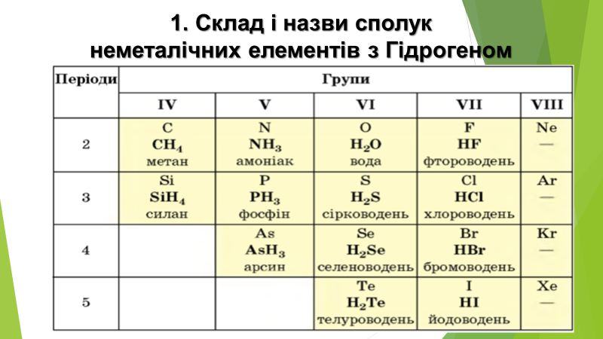
Леткі сполуки неметалічних елементів із Гідрогеном. Кольором позначено кислотно-основний характер їх водних розчинів:
• — не виявляють кислотно-основні властивості,
• — виявляють основні властивості, • — виявляють кислотні властивості
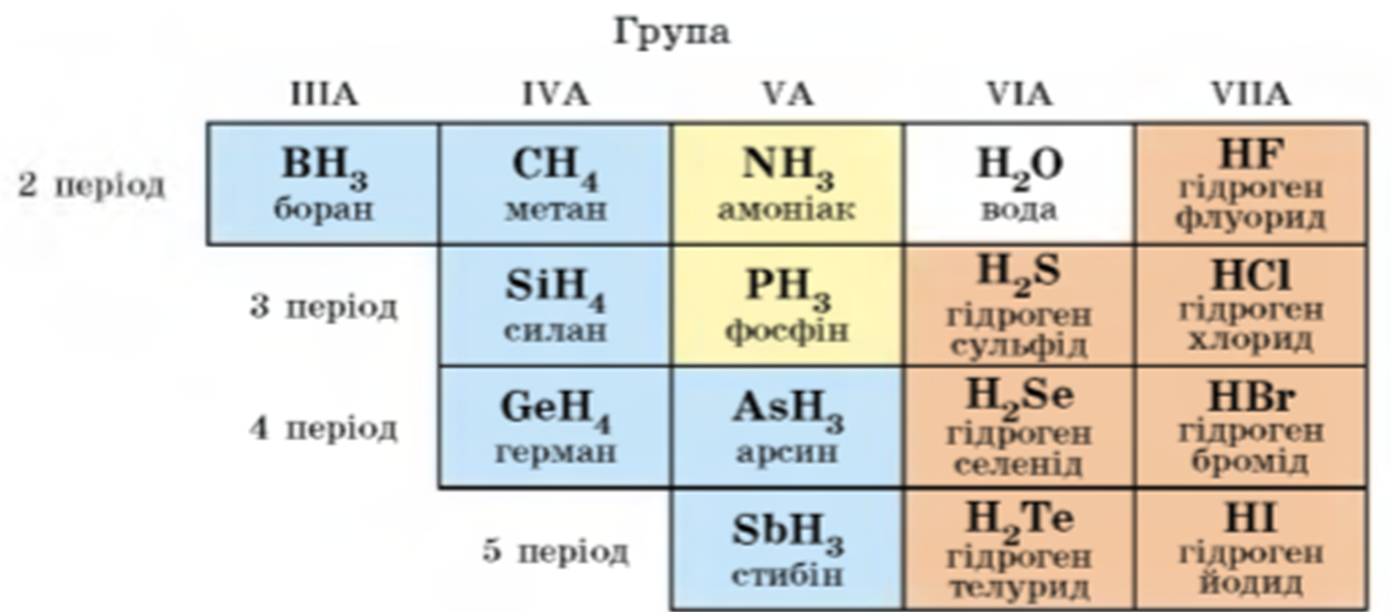
2. Загальна формула сполук елементів з Гідрогеном має два варіанти написання —
Н_{n}Е і ЕН_{n}

ЗАВДАННЯ ДЛЯ САМОПЕРЕВІРКИ Внесіть у таблицю відомості про сполуки (використайте інформацію з інтернету і додаткової літератури):
Коротка характеристика сполук неметалічних елементів з Гідрогеном

№ | Назва сполуки | Формула речовини | Фізичні властивості | Застосування
1 | Метан | СН₄ | безбарвний газ без запаху і смаку, майже у два рази легший від повітря. У воді малорозчинний. На повітрі або в атмосфері кисню він горить слабкосвітним полум'ям.
2 | Амоніак
3 | Вода
4 | Фтороводень
5 | Силан
6 | Фосфін
7 | Сірководень
8 | Хлороводень
9 | Арсин
10 | селеноводень
11 | Бромоводень
12 | Телуроводень
13 | Йодоводень

Останній стовпчик в таблиці не заповнювати

